附件8
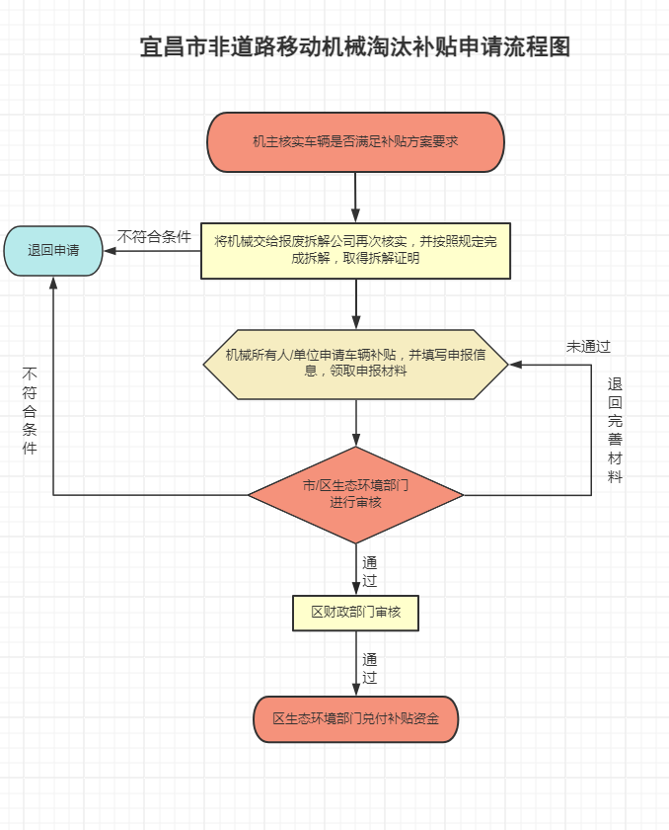
非道路移动机械指：2009年10月1日前生产，在生态环境部门完成编码登记为第一阶段排放的非道路移动机械。

